今晚21:40《时间的答卷》，荣梓杉杨子姗动情演绎“红军菩萨”和“草原母亲”

[这就是中国](javascript:void(0);)

**这就是中国**

微信号 mhshHome

功能介绍 东方卫视《这就是中国》节目官方账号 每周一晚22:00东方卫视播出

2021-06-11[原文](https://mp.weixin.qq.com/s?__biz=MzA5NTI5ODk3NA==&mid=2651171883&idx=1&sn=7952c76773174163fcf4985e95427604&chksm=8bb078dabcc7f1cce197711d2cfcdba5df8255e7d130e43062fa0446a6b213131a6956c185a2&scene=27#wechat_redirect&cpage=21)

收录于话题

今晚21:40，大型电视主题节目《时间的答卷》第二章“血肉”将在东方卫视播出，深度聚焦解放前的“红军菩萨”龙思泉和建国后的“草原母亲”都贵玛这两个党员人物，旨在挖掘和呈现建党百年以来，党和人民互为血肉，唇齿相依的温情故事。

节目以多维的历史角度、博大的思想深度，以及更具现实主义的人文关怀的手法，抽丝剥茧层层揭开百年党史中所积累的辉煌成就、艰辛历程、历史经验、精神谱系以及世界影响。

“三千孤儿入内蒙”的历史，是习近平总书记牵挂的家国往事，也是为几代人所传颂的党史佳话。和龙思泉故事的相通之处在于，党员的养育之恩，和人民的护坟之情，同样强烈地烘托出百年来，党和人民早已如同血与肉，鱼与水，种子与土地一般不可分割。

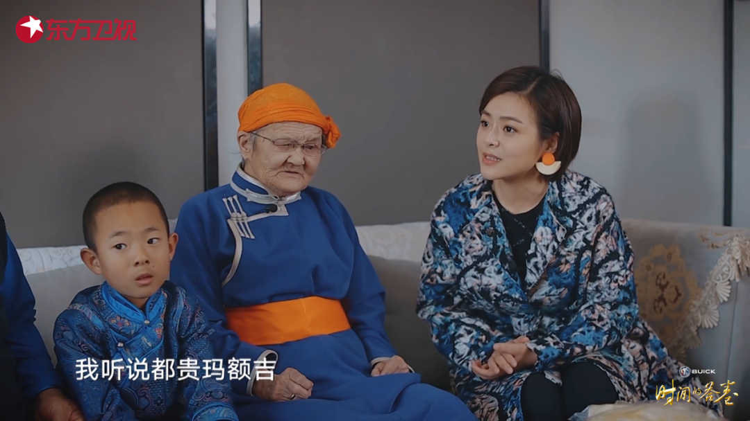

节目组亲赴内蒙拜访日前被授予“上海市荣誉市民”称号的都贵玛老人，79岁高龄的她现身演播室，亲口告诉节目导演、总制片人陈辰：“我唯一惋惜的是，当年条件不好，没能给孩子们拍照，没有留下他们小时候的纪念。”草原母亲朴实的话语让现场所有人动容。

本期节目还邀请到荣梓杉和杨子姗两位实力派演员分别饰演龙思泉和都贵玛，感人场景在演播室频频上演。

**荣梓杉练高抬腿寻找人物状态**

**杨子姗草原母亲造型惊喜**

1935年的遵义，1960年的内蒙古，不同年代的两位年轻党员，身体力行践行着全心全意为人民的宗旨。他们燃烧自己，奉献青春，奉献生命，甘之如饴。

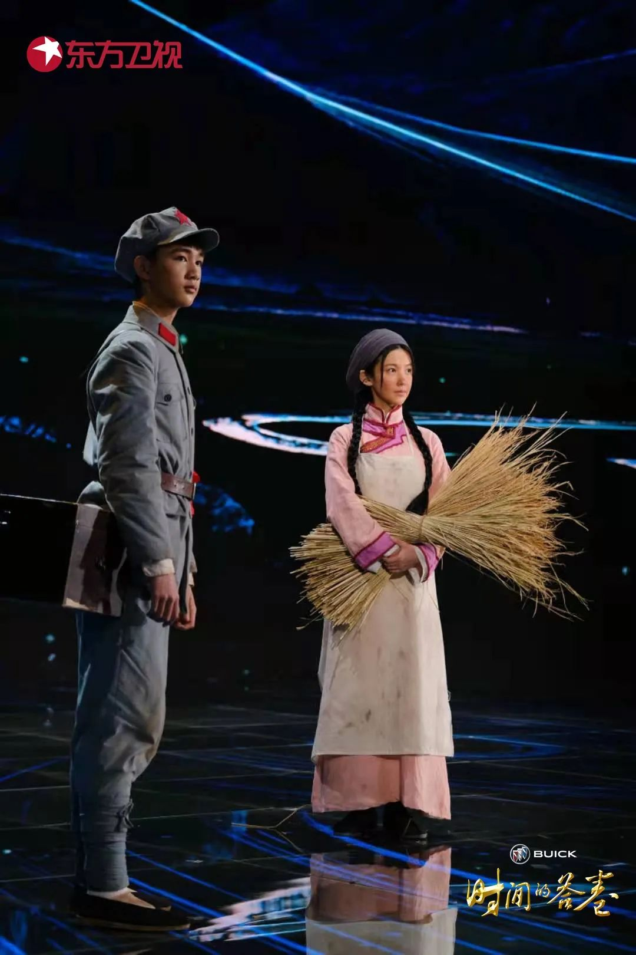

节目一开场，时空交错中两位党员的一番对话，是艺术手法，也是冥冥之中中国共产党精神的传递和蔓延，更是通过舞台演绎完美呈现出这种精神跨越百年的共性而非个例。

遵义会议期间，18岁的红军战士龙思泉因为当地百姓看诊，延误了归队时间，最终被敌人杀害。百姓为表感激，冒死三次护坟，立碑塑像，奉其为“红军菩萨”纪念至今。当地人都知道，遵义烈士陵园有一尊“红军菩萨”雕像，老百姓初一十五都会去祭拜他，上面的绑腿已经被摸得锃亮，百姓们绑在他手臂上保平安的红布一直在阳光下飘扬。

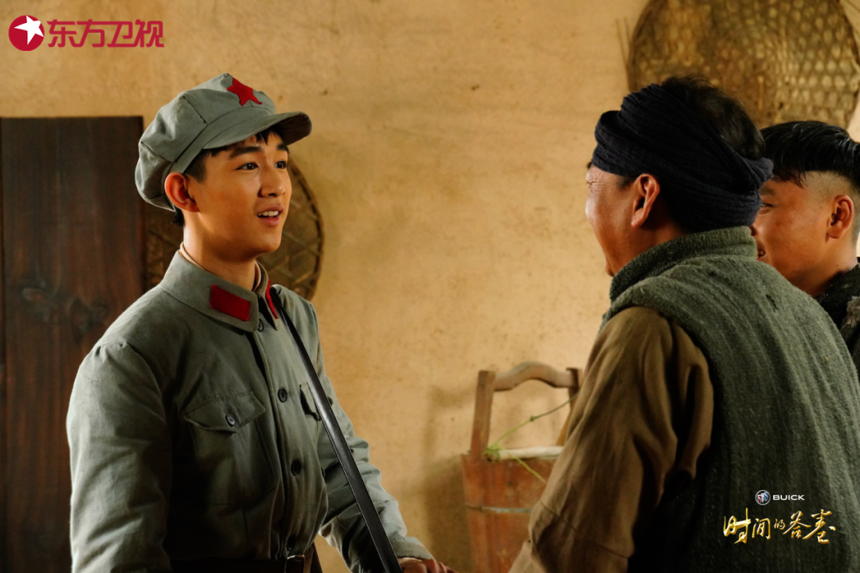

龙思泉只是一个平凡的红军卫生员，人民祭拜的是千千万万个以龙思泉为代表的党员英雄，人民满怀敬畏的是能够拯救自己于水火之中的国家力量，并且对这样的力量竭力守护。

节目运用了时空对话的艺术形式，和龙思泉跨越时空出现在同一个舞台上的是“草原母亲”都贵玛。

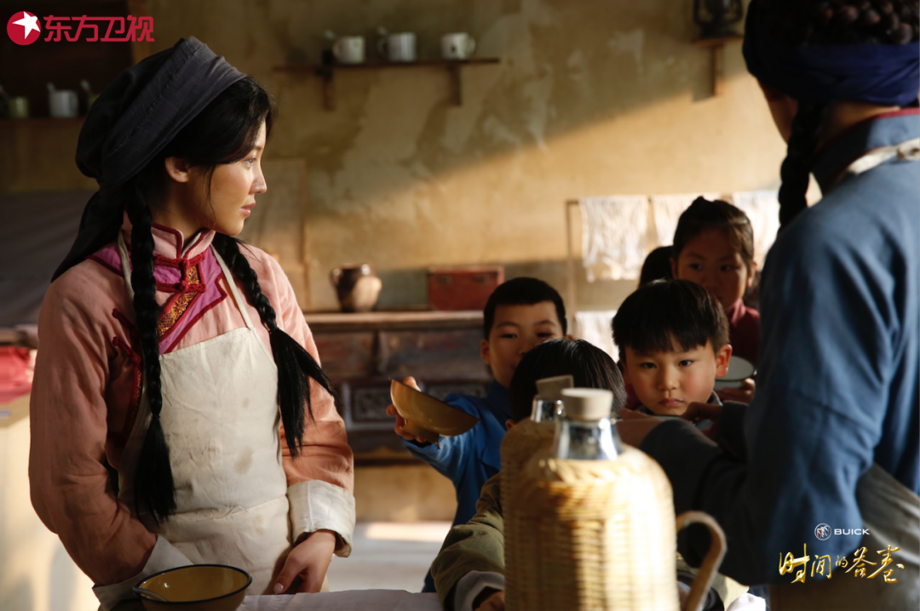

在新中国物资最困难的时期，上海、江苏、安徽等地的福利院收留了比正常年份多几倍的孤儿，他们因粮食不足随时面临死亡的威胁。从内蒙古紧急调拨的奶粉不过杯水车薪。时任内蒙古自治区主席乌兰夫提议，把这些地方的孤儿接到草原来，分散到蒙古族人家寄养。于是，3000多名南方孤儿踏上了前往内蒙古大草原的列车。这些孩子，从孤儿到“国家的孩子”，这是社会主义国家独有的呵护和关爱。

此后，草原上也多了许多“伟大的额吉”，当时19岁的党员都贵玛就是其中的典型代表。节目“血肉”真实还原了79岁高龄的“草原母亲”都贵玛和28名“国家的孩子”之间骨血相连的感人往事。

正是彼此的守望相助奠定了党与人民的情感基石。草原额吉养孩子，孩子成长后反哺草原。龙思泉为百姓治疗，百姓为他护坟。党与人民血肉相连，人民对党和党员报以最真挚的情感。

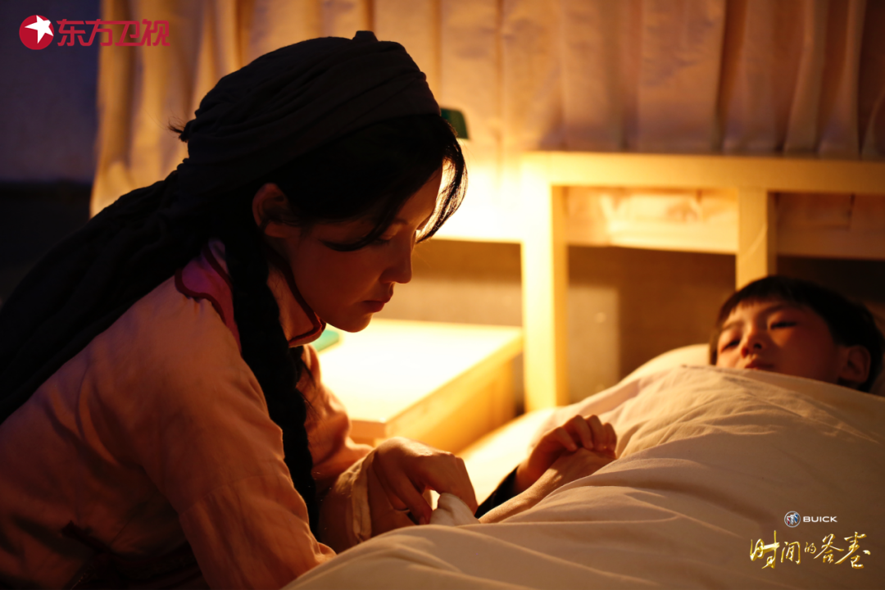

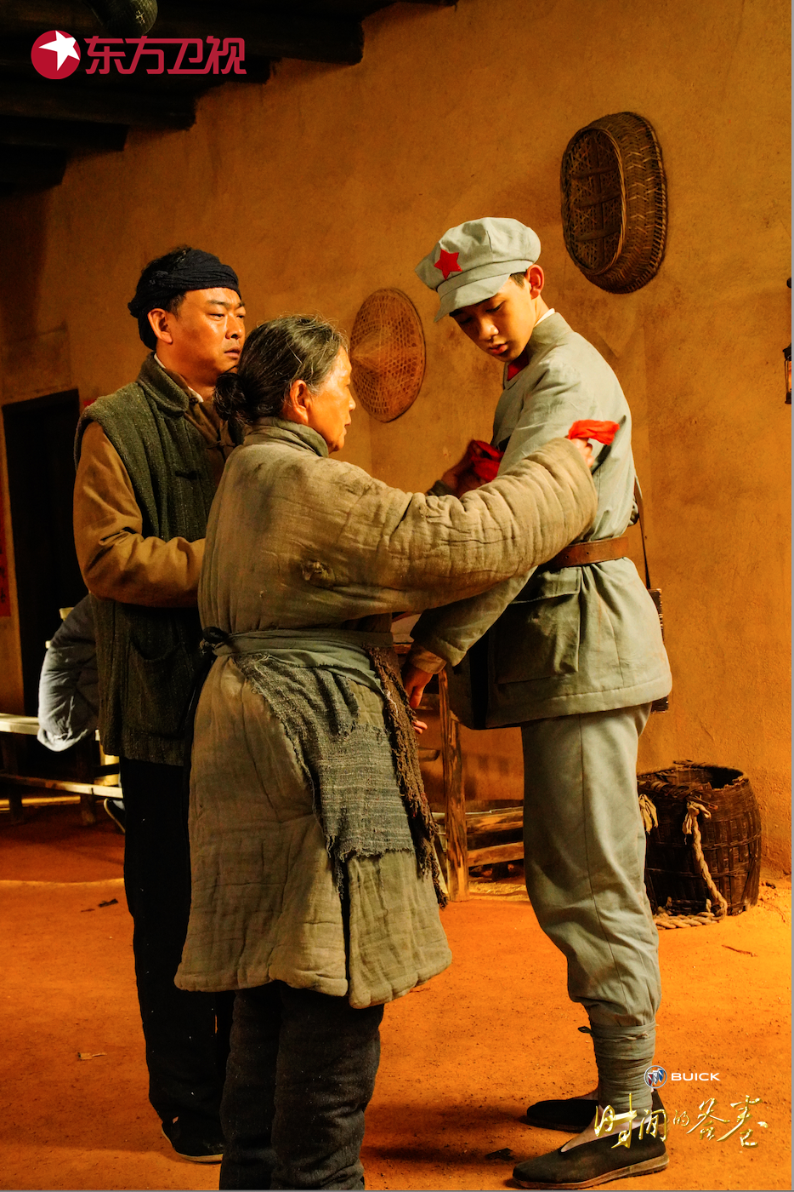

此前因在《隐秘的角落》中扮演朱朝阳而广受观众好评的荣梓杉，此次化身为18岁红军战士龙思泉。在录制现场，荣梓杉为了演好一个奔跑镜头，开机前充分热身高抬腿令自己保持人物奔跑状态，更为找准人物内心活动苦练眼神。而青年演员杨子姗的内蒙造型让人眼前一亮，她与国家孩子的舞台跨时空对话更成为全场燃点，引人期待。

**裸眼3D复原历史现场**

**“国家孩子”致敬都贵玛额吉**

《时间的答卷》邀请到周恩来总理的侄女周秉建，《国家的孩子》作者萨仁托娅和被都贵玛养育过的“国家的孩子”们，一同回溯那个困难年代的真情故事。

节目组在形式上大胆创新，既有影视剧拍摄的虚拟场景段落，也有关键人物的现场访谈，还对历史现场做出大量复原。在“血肉”中，节目组运用裸眼3D实景等艺术手法高度还原了呼和浩特站等历史现场。

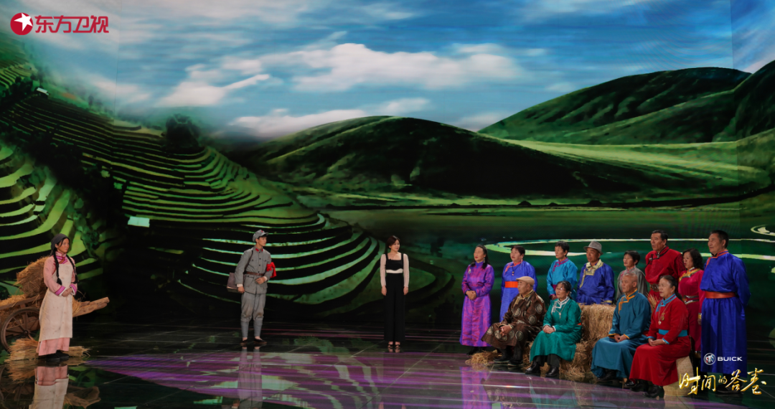

时隔半个世纪，当都贵玛当年养育过的孩子们一起置身于熟悉的场景中感恩都贵玛额吉、回忆往事，更加思绪奔涌，心潮澎湃。这种让人既有时候走进过去、走进历史，有时候又回到现实中，是多种艺术方式的融合。

不仅表现手法新颖独到，精彩丰富的内容细节也十分令人期待。节目导演、总制片人陈辰透露，在筹划和摄制过程中，创作团队走访了延安、遵义等红色地标，拜访了很多党史专家，阅读了大量报告文学、党史材料。所以节目挖掘出许多震撼人心的历史细节，结合现场访谈和演员演绎，使得故事更加鲜活生动，两位党员人物的形象也非常饱满立体。

今晚，让我们一起细细品味“红军菩萨”和“草原母亲”的温情故事。

**今晚21:40**

**别克《时间的答卷》**

**不忘来时路 不惧未知途**

强势关注

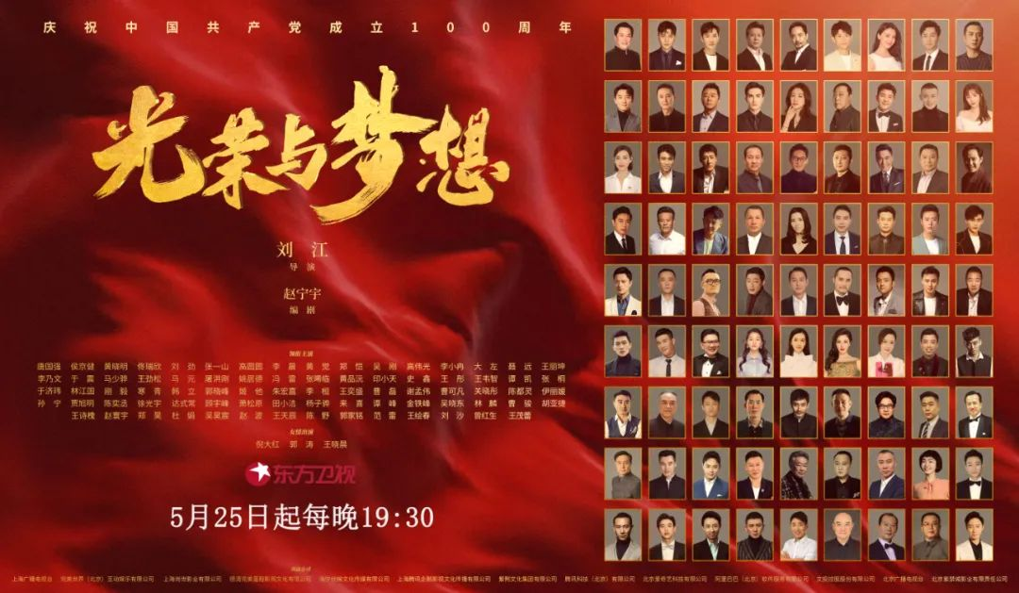

**讲中国故事，讲我们的故事**

**东方卫视《这就是中国》**

**每周一晚22：00**



### 精选留言

用户设置不下载评论